**Детективна гра «Sherlock Holmes's club»** [https://youtu.be/07afuukdpdo](https://youtu.be/07afuukdpdo" \t "_blank)

**Мета:** розвивати та вдосконалювати навички всіх видів мовленнєвої діяльності, розвивати мовну здогадку та логічне мислення, розширювати мовознавчий кругозір учнів, формувати та розвивати навички співпраці (робота в групі, взаємодопомога), виховувати інтерес до англійської мови.

**Обладнання:** роздатковий матеріал для конкурсів.

**Хід гри**

Вчитель: Найцікавіша і найнебезпечніша професія всіх часів – це *ДЕТЕКТИВ*. Як ви гадаєте, яким повинен бути детектив, щоб він міг спіймати злочинця?

* Спритним
* Розумним
* Кмітливим
* Розвинена логіка
* Гарна пам'ять
* Швидким

Так, все це правильно. Сьогодні у нас відбудеться посвячення до лав детективів, але перш ніж ви зможете отримати звання ДЕТЕКТИВ, ви повинні нам довести, що зможете впоратися із завданнями.

Ви повинні пройти декілька випробувань.

Teacher: So, are you ready?

Pupils: Yes!

Do you want to be detectives?

Pupils: Yes!

Teacher: Let’s start!

**Випробування 1**

**«Decoder»**

Teacher: Look at the blackboard, here is a secret code. Please, read all numbers.

1-14-9-13-1-12-19

Pupils: one, fourteen, nine, thirteen, one, twelve, nineteen.

Well done!

Teacher: Each number is a letter from the alphabet. You should find all secret letters.(Додаток 1)

(Учні виконують завдання самостійно на картках )

Teacher: So, what is the first letter

Pupils: It is A.

Teacher: What is the second letter

Pupils: It is N

Teacher: What is the third letter

Pupils: It is I

Teacher: What is the fourth letter

Pupils: It is M

Teacher: What is the fifth letter

Pupils: It is A

Teacher: What is the sixth letter

Pupils: It is L

Teacher: What is the seventh letter

Pupils: It is S

Teacher: And now read the word

ANIMALS

Teacher: Great!

**Випробування 2**

**«Magic pencil»**

Teacher: There are some pictures on the blackboard (A mouse an apple a dog a plum a chicken a strawberry a cat a pig)

All of you have magic pencils. Please, colour all pictures.(Додаток 2)

(учні підходять до дошки і відповідають на запитання )

Teacher: What colour is a pig?

Pupils: a pig is pink

Teacher: What colour is a cat?

Pupils: a cat is white

Teacher: What colour is a strawberry?

Pupils: a strawberry is red

Teacher: What colour is a chicken?

Pupils: a chicken is yellow

Teacher: What colour is a plum?

Pupils: a plum is violet

Teacher: What colour is a dog?

Pupils: a dog is brown

Teacher: What colour is an apple?

Pupils: an apple is green

Teacher: What colour is A mouse?

Pupils: a mouse is grey

Teacher: You’re doing great!

**Випробування 3**

**«Who knows better?"**

Teacher: On the blackboard you can see the word «Weather». Your task is to give as many words as you can.

Pupils: Windy, foggy, cold, hot, rainy, temperature, stormy…

Teacher: Great!

**Рефлексія**

**"Simon Says"**

Teacher: And now it’s time for rest.

Listen me carefully, and do what Simon Says.

“Simon says: “Stand up (Sit down, Run, Touch your nose, Touch your lip, Touch your chick, Touch your eye, Touch your leg, Swim, Fly, Climb, Skate, и т.п)"

(Учні виконують команди)

Teacher: Well done!

**Випробування 4**

**“Yes/No”**

Teacher: I’ll show you a flashcard and ask: Is it a…? You should answer: Yes, it is/No. it isn’t. Let’s start (Додаток 3)

Is it a pen?

Is it a…?

(a pen, a pencil, a bag, a rubber, a ruler, a pencil-case, a brush, a dairy, a textbook, an exercise book)

(учні дають відповіді на запитання)

Teacher: Good job!

**Випробування 5**

**“Commander”**

Teacher: For our next task I will need a boy and girl. The boy will sit on the chair. His eyes will be blinded with a scarf. The girl will get a card with commands written on it. She will read and the boy should fulfil them. The first command is “stand up!” and the last is “Sit down!” (Додаток 4)

(один учень читає команді, а інший з закритими очима уважно слухає та виконує їх)

Excellent!

**Випробування 6**

**“Catcher”**

Teacher: Detectives are attentive and fast. I will tell words and you must find them as soon as possible. (Додаток 5)

(На дошці, учні як умога швидше знаходять назване слово)

A curtain, a sofa, a T-shirt, a chair, a wardrobe, a mirror, a fridge, to roller blade, to go swimming, to ride a bike, to skip, to fly a kite, to visit grandparents, to go to the seaside, to make sandcastle, to go fishing

(після цього випробування проведіть з учням вправу «Breath in», щоб вони мали змогу заспокоїтись після активної вправи)

Teacher: Very good! Молодці! Ви впоралися з усіма випробуваннями і тому можете з гордістю носити звання ДЕТЕКТИВА. І я вручаю вам ліцензії, щоб ваша діяльність була законною.(Додаток 6)

(вчитель видає дітям ліцензії детектива)

**Детективна гра**

**«Sherlock Holmes's club»**

**Виконавць: Лісняк Ольга Володимирівна**



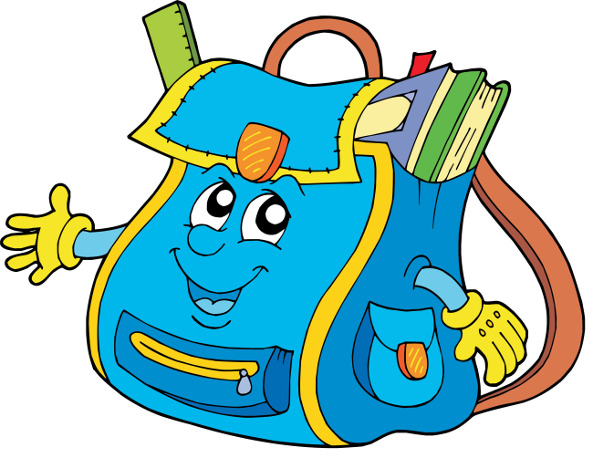**Додаток 3**

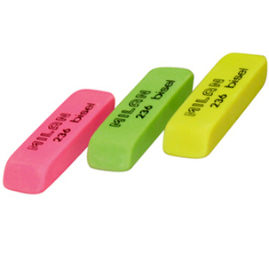

 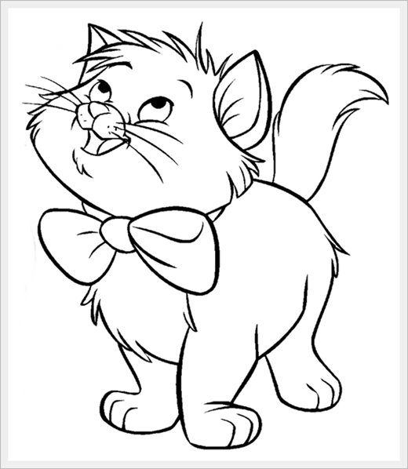 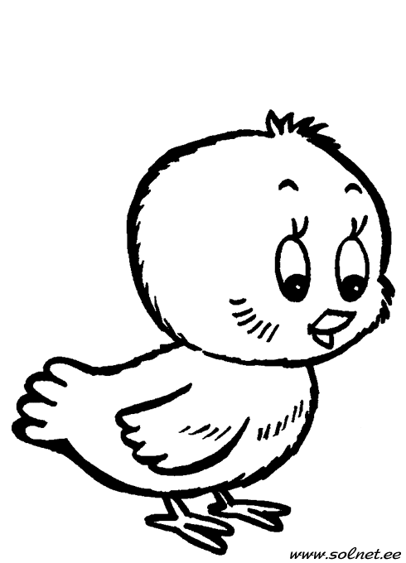







Додаток 2

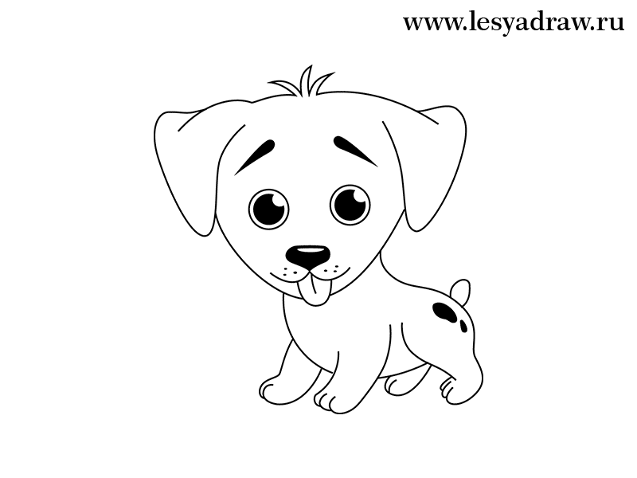

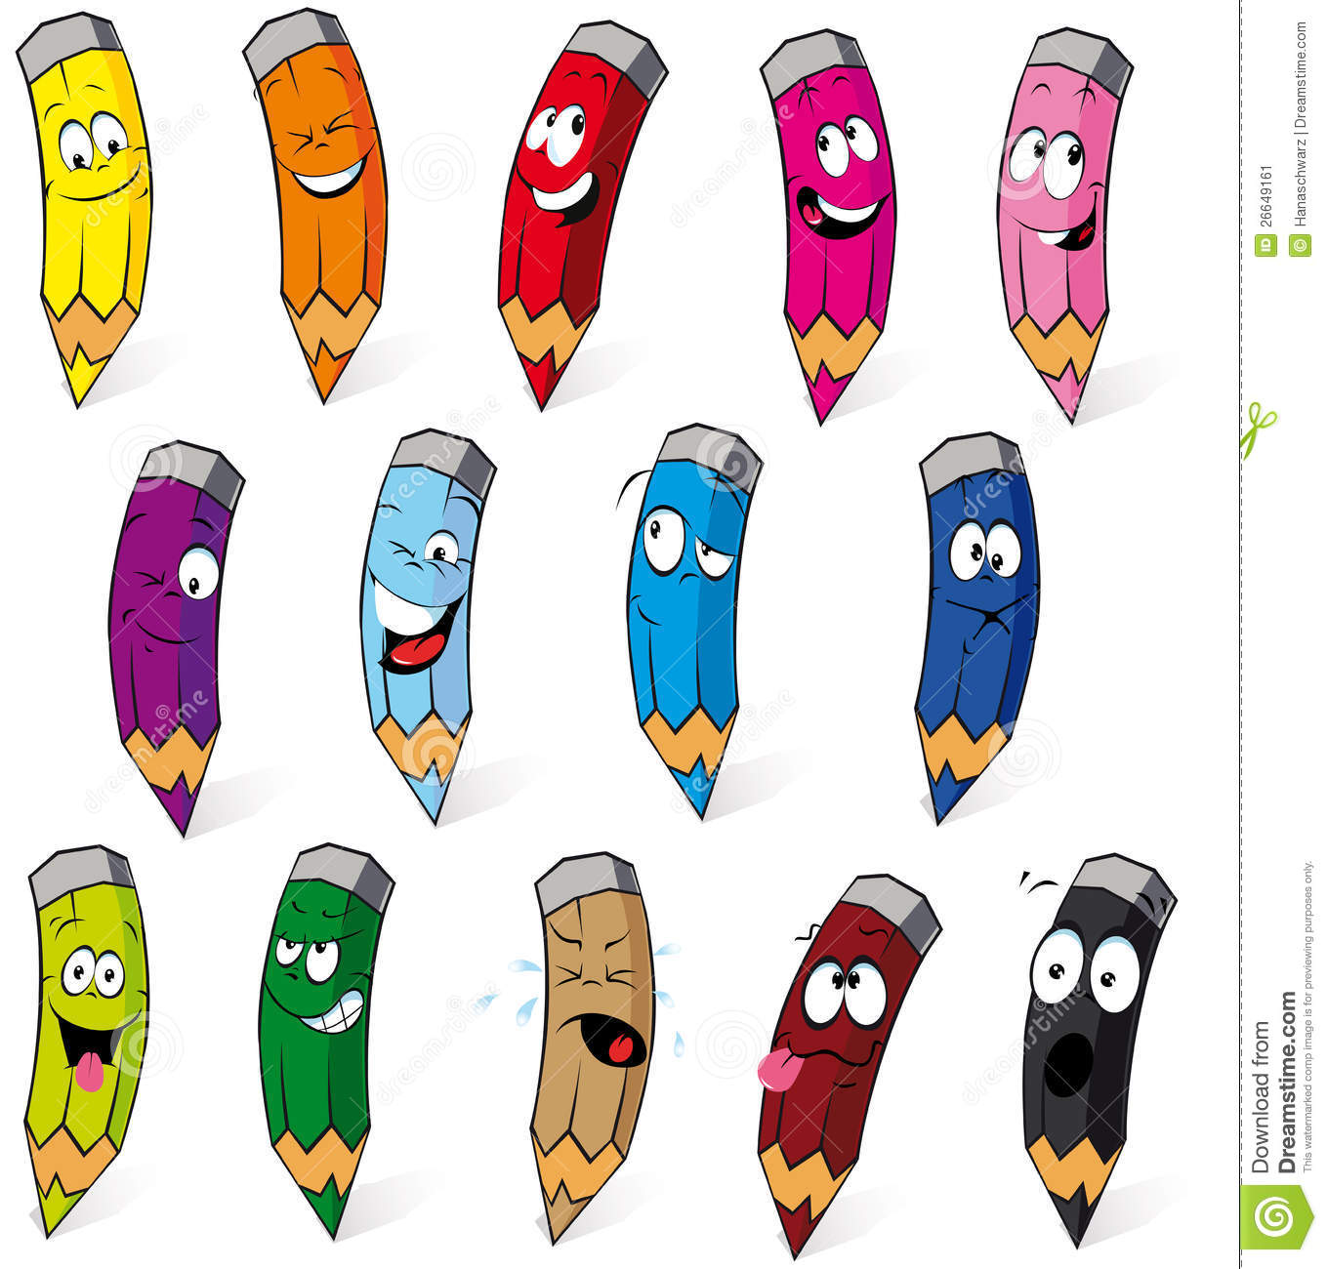



Додаток 1

|  |  |  |
| --- | --- | --- |
| **1** | **14** | **9** |
| **13** | **1** | **12** |
| **19** |  |  |

Додаток 4

**A card**

**Stand up!**

**Turn the right! Turn the left!**

**Go 2 steps!**

**Turn the left!**

**Go 4 steps!**

**Turn to the left!**

**Go 3 steps!**

**Turn the left!**

**Go 1 step!**

**Turn the right!**

**Sit down!**



Додаток 6

**License**

**of the detective** 

